Министерство образования и науки РФ
Федеральное агентство по образованию РФ
Тихоокеанский государственный экономический университет

Экологические последствия от деятельности ТЭЦ-2 в городе Владивостоке

Выполнили: студенты 121- нн группы

Проверил: д.г.н., доц. Майоров И.С.

Владивосток
2010

Оглавление
Введение……………………………………………………………………3
Глава 1. ТЭЦ-2 и ее эксплуатация………………………………...………4
Глава 2. Пути решения проблем, нанесенных деятельностью ТЭЦ-2….9
Заключение………………………………………………………………...11
Список использованной литературы……………………………………..12

Введение
Данная работа посвящена деятельности Владивостокской ТЭЦ-2. Эта работа является актуальной, т.к. в ней рассмотрены проблемы, которые возникают в связи с эксплуатацией данного предприятия, а также возможные пути решения этих проблем.
Работа состоит из 2 глав. Написана на 17 страницах, включает 6 рисунков, 1 таблицу, 3 карты-схемы.

Глава 1. ТЭЦ-2 и ее эксплуатация
История ТЭЦ-2
Владивостокская ТЭЦ-2 является структурным подразделением филиала "Приморская генерация" ОАО "Дальневосточная генерирующая компания", г. Владивосток. Электростанция - самая молодая в Приморском крае и самая мощная в системе «Дальэнерго».
Решение о строительстве ТЭЦ было принято в 1954 году, через 4 года были проведены необходимые расчеты и определены площадки для размещения электростанции – район улицы Фадеева. Строительство началось в мае 1965 года. 22 апреля 1970 года на Владивостокской ТЭЦ-2 были пущены в работу первая турбина и два котла - станция выдала первые 100 мегаватт мощности.
В настоящее время на Владивостокской ТЭЦ-2 эксплуатируются 14 котлов, производительность каждого из которых - 210 т/час пара, и шесть турбоагрегатов, обеспечивая электроэнергией и теплом более 60 процентов всех потребителей во Владивостоке. Планируется увеличение мощности станции до 500 МВт и перевод станции на другое топливо - природный газ. В экологическом отношении природный газ является самым чистым видом минерального топлива. При сгорании его образуется значительно меньшее количество вредных веществ по сравнению с другими видами топлива. Однако сжигание человечеством огромного количества различных видов топлива, в том числе природного газа, за последние полвека привело к заметному увеличению содержания углекислого газа в атмосфере, который является, как и метан, парниковым газом. [3]

Деятельность и проблемы.
Эксплуатация тепловых электростанций работающих на твердом топливе (каменные и бурые угли, тора сланец), дает значительное количество отходов в виде золы и шлака. Для приготовления пульпы во Владивостоке на ТЭЦ-2 используется морская вода. Сначала зола и шлак в виде пульпы поступают по трубопроводу на золоотвал, а затем, после отстойника, инфильтрационные воды сливаются в бух. Промежуточную. Из всех видов отходов золошлаковые составляют более 90 % образующихся на тепловых электростанциях.
На Владивостокской ТЭЦ-2 количество золошлаковых отходов с каждым годом увеличивается. Они размещаются в специально оборудованных хвостохранилищах — золоотвалах, сложных гидротехнических сооружениях, к изготовлению и эксплуатации которых предъявляются жесткие требования. Емкости существующих золоотвалов периодически исчерпываются, и создается критическая ситуация со складированием, которая характерна в настоящее время и для ТЭЦ-2, так как там накоплено 1600 тыс. т. отходов при проектной емкости 1750 тыс. т. Строительство новых золоотвалов отстает от сроков заполнения свободных емкостей. Неудовлетворительно обстоит дело и с рекультивацией отработанных золоотвалов. На энергопредприятиях АО "Энерго" нет установок по переработке золошлаковых отходов, за исключением ОАО "Дальэнерго", где на Владивостокской ТЭЦ-2 имеется технологическая линия РИФЕЙ-4 по производству стеновых блоков из шлакобетона производительностью 416 м3 в год. Но на этой линии перерабатывается всего 1,2-1,9 тыс. т. золы в год. Золоотвалы способствуют загрязнению воздушного и водного бассейнов и изменению химико-минерального состава почв. Пыление золоотвалов загрязняет окружающую среду, отрицательно влияет на здоровье людей, а также на продуктивность сельскохозяйственных угодий. При сильном ветре превышение предельно допустимой концентрации золы в воздухе может иметь место на расстоянии до 4 километров от кромки отвала. В санитарно-гигиеническом отношении важен и фракционный состав золы, причем наиболее опасны частицы размером 1 микрометр и менее. Фильтрация воды в золоотвале изменяет естественный гидрохимический режим в зоне его расположения, что может приводить к подтоплению, засолению и заболачиванию территории, поступлению загрязняющих веществ в подземные воды, а с ними – в реки и водоемы. Особо значительный вред окружающей среде причиняется при авариях на золоотвалах. [2.стр. 9-11]
Следует заметить, что с ростом городов золоотвалы часто попадают в черту города и их пытаются перенести или ликвидировать, хотя не всегда удается сделать это быстро и хорошо. Например, в центре Владивостока на площадке старых золоотвалов была организована автостоянка. Можно сказать, что земли, отведенные под золошлаковые отходы, практически безвозвратно изымаются из полезного использования. Довольно часты случаи прорыва ограждающих дамб, которые сопровождаются выносом больших объемов сильно минерализованной воды отстойных прудов и золошлаковых материалов, накопленных в отвалах, за их пределы.
Вред от ТЭЦ-2 заключается не только в выработке золошлаковых отходов, но и в выбросе в атмосферу зольной пыли. С 2007 года все выбросы зольной пыли стали сверхлимитными. За это энергокомпания платит в бюджет штраф за выбросы, причём не в пятикратном, а в 25-кратном размере. На сегодняшний день установленный лимит выбросов для ВТЭЦ-2 составляет 18,7 тыс. тонн в год, по факту 2008 года - 25 тыс. тонн. На 2009 год планировалось снижение выбросов до 22,8 тыс. тонн в год – на 3,5%. И это при том, что в декабре прошлого года мощность станции возросла на 70 мегаватт и достигла рекордного исторического максимума в 500 мегаватт.
В 2007 году на повышение экологической безопасности предприятие направило 60,5 млн. рублей, в 2008 году – 183 млн рублей. Общий перечень работ по замене и ремонту оборудования станции достаточно внушителен, а сумма затрат ОАО "ДГК" на техперевооружение и реконструкцию в 2007-2009 годах превысила 1,8 миллиарда рублей.[2, стр. 12-13]

Влияние на здоровье людей
Владивосток и другие города Приморского края (Артем, Спасск-Дальний, Дальнегорск, Уссурийск, Фокино, Находка) по показателям экологического напряжения входят в критическую группу. В этих городах расположены предприятия (в том числе и ТЭЦ-2) с сильным антропогенным воздействием на окружающую среду.
В городах критической группы характерен широкий спектр заболеваний — бронхиальная астма, аллергический бронхит и аллергический ринит, которые в большинстве случаев вызываются или усугубляются пылевым воздействием на человека. Наличие тонкодисперсной золы, которая складируется в гигантских объемах и хорошо разносится на большие расстояния благодаря сильным ветрам, характерным для климата Владивостока способствует вышеперечисленным заболеваниям, а поэтому золоотвалы необходимо выносить возможно дальше за черту города. Кроме того, не желательно складировать большие объемы зол, а лучше использовать их в тех областях, в которых это необходимо и возможно. Органы дыхания, являясь открытой системой, находятся на первой линии защиты организма от неблагоприятного влияния токсико-аллергических, инфекционных и физических факторов внешней среды, к которым и относится тонкодисперсная зола.[1, стр. 7-12]
ТЭЦ-2 - серьёзная угроза для здоровья многих жителей Владивостока. Заболевания дыхательных путей - лишь часть страшной действительности. ТЭЦ-2 является мощным источником загрязнения рудными, радиоактивными элементами и тонкодисперсной золой городской среды, акватории моря и донных осадков. Все это, попадая в организм человека по трофическим цепям, вызывает широкий спектр тяжелейших заболеваний.

Глава 2. Пути решения проблем, нанесенных деятельностью ТЭЦ-2
Применение золошлаковых отходов
По своему составу золошлаковые отходы – уникальный материал для полезного использования в различных отраслях экономики с дополнительным получением значительного экологического эффекта. Зарубежной и отечественной практикой доказано, что золошлаковые отходы – ценный материал для строительной и дорожной отраслей.
Золошлаковые отходы могут использоваться как добавки и наполнители при производстве широкого спектра строительных материалов: цемента, бетонов, растворов, кирпича и т. д. Они хорошо зарекомендовали себя при укладке в земляное полотно автомобильных дорог. Определенную ценность золошлаковые отходы имеют в сельском хозяйстве при производстве удобрений. Очень перспективной является глубокая (комплексная) переработка золошлаковых отходов с получением глинозема, кремнезема, концентрата железа и целого ряда редкоземельных материалов.
Одни из главных утилизаторов топливных зол и шлаков – строители дорог. Наблюдения за опытными участками дорог, построенными в разное время в нашей стране и за рубежом, подтверждают возможность использования золы во всех слоях оснований дорожных одежд для любой транспортной нагрузки. Дорожные одежды с использованием зол и шлаков имеют достаточную прочность, морозостойкость, долговечность. Стабилизированные с помощью цемента и золы материалы продолжают увеличивать свою прочность с течением времени.
Экономический эффект от использования в планировке ЗШО будет заключаться в экономии песка, отказе от строительства новых золоотвалов и, соответственно, в экономии капитальных вложений. Замена природного сырья золами и шлаками способствует охране недр. Ликвидация золоотвалов благоприятно сказывается и на экологической обстановке. Но использование золошлаковых отходов в строительстве, в производстве строительных материалов, в промышленности, в сельском хозяйстве в целом по России невелико, причем в последнее время наблюдается спад ранее достигнутых показателей. Так, годовое потребление ЗШО в последние годы составляет около 4 процентов от количества образующихся отходов, в то время как в развитых странах этот показатель достигает 50‑90 процентов.[4]
Основные причины низкого уровня использования отходов тепловых электрических станций в России таковы:
• отсутствие целенаправленной государственной политики в области использования природных инертных и техногенных материалов с целью сохранения экологического равновесия;
• отсутствие финансирования работ по созданию производств по утилизации ЗШО ТЭС;
• недостаточное внедрение результатов научно-исследовательских работ, накопленных в отечественной и мировой практике;
• техническая неподготовленность теплоэнергетических предприятий по первичному разделению и сортировке золошлаковых отходов, складированию их и выдаче потребителям;
• отсутствие отечественных производителей оборудования по производству товарной продукции с использованием золошлаковых отходов.[5]

Заключение
Эксплуатация ТЭЦ-2 приводит к множеству последствий, некоторые из которых отрицательно сказываются на состоянии окружающей среды и здоровье людей: выброс в атмосферу зольной пыли, создание золоотвалов, слив инфильтрационных вод в бухту.
Если вовремя начать модернизировать деятельность ТЭЦ-2, начать применять золоотвалы в полезных обществу целях(например при строительстве дорог), то экологическая ситуация улучшится, и в деятельности такого предприятия станет больше положительных сторон.
Рисунки, которые включает работа, взяты с сети Internet.

Список использованной литературы
- Виткина Т.И. Экологическая обусловленность иммунопатологий у жителей Приморского края: Автореф. дис. … канд. биол. наук. Владивосток, 2000. 20 с.
- Молев В.П. Владивостокская ТЭЦ-2 как источник радиоактивного загрязнения окружающей среды // Экологический вестник Приморья. 2008. №6. С.9-13.
- http://ru.wikipedia.org/wiki/Владивостокская_ТЭЦ-2
- http://www.primorskiikr.ru/news/news59684.php
- http://ptr-vlad.ru/

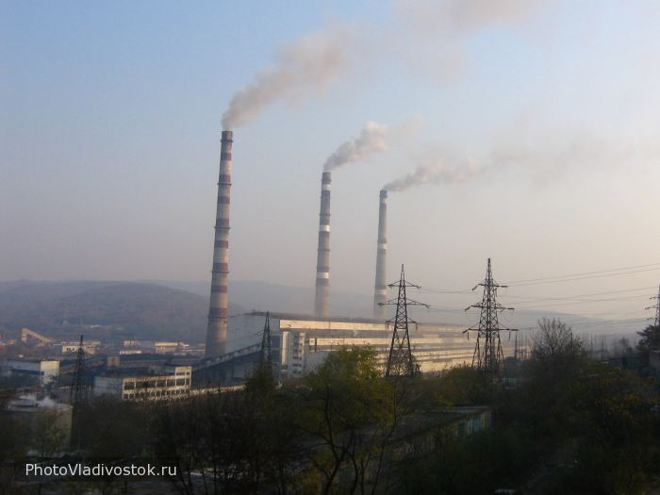
- Рисунок 1. ТЭЦ-2 в городе Владивостоке http://ru.wikipedia.org/wiki/Владивостокская_ТЭЦ-2

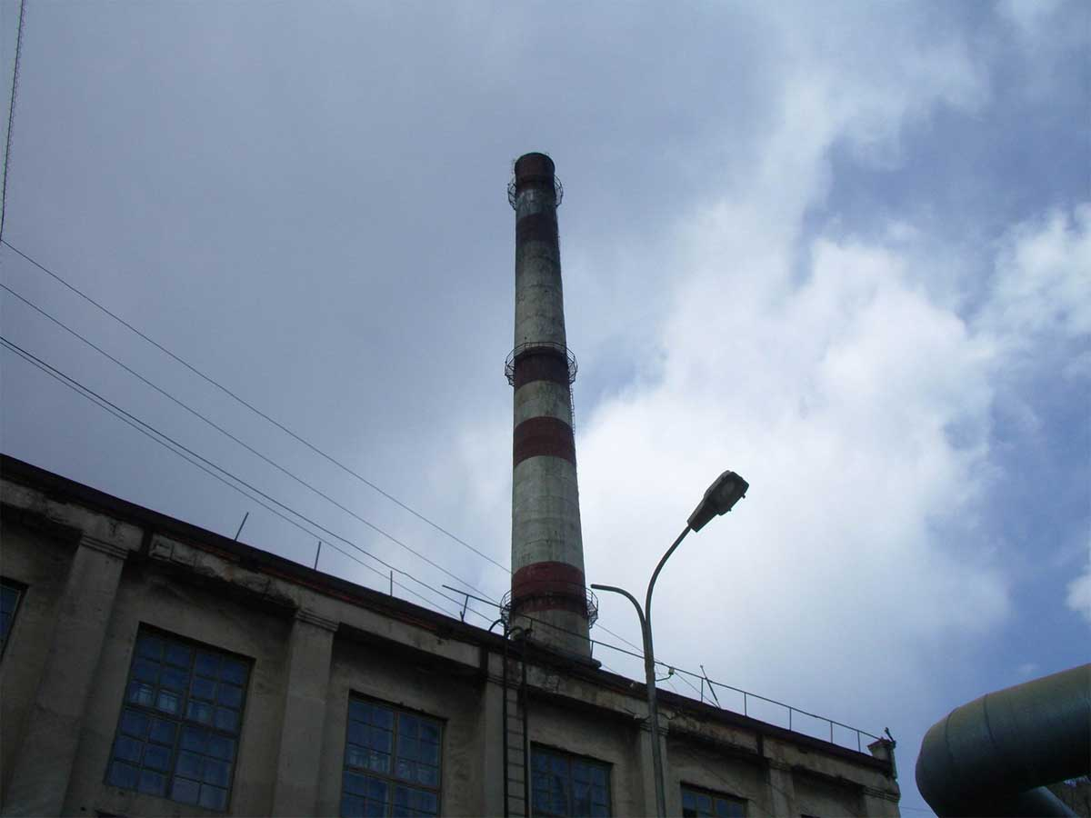
- Рисунок 2. ТЭЦ-2 в городе Владивостоке http://ru.wikipedia.org/wiki/Владивостокская_ТЭЦ-2

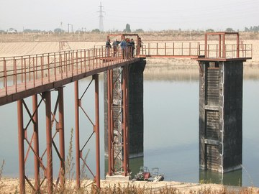
Рисунок 3. Золоотвалы ТЭЦ-2 http://images.yandex.ru
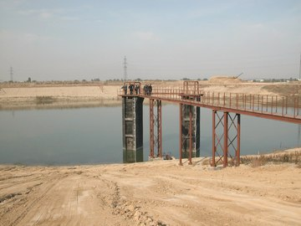
- Рисунок 4. Золоотвалы ТЭЦ-2 http://ptr-vlad.ru/

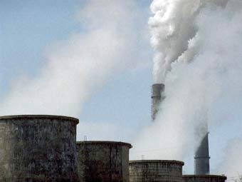
- Рисунок 5. ТЭЦ-2 в городе Владивостоке http://ptr-vlad.ru/

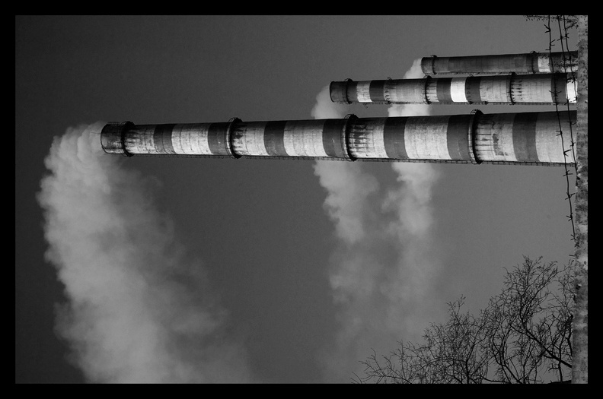
Рисунок 6. ТЭЦ-2 в городе Владивостоке http://images.yandex.ru
- Таблица 1.Основные загрязнители атмосферы в г. Владивостоке http://ptr-vlad.ru/

Предприятия | Выбросы, (тонн)
Владивостокское предприятие “тепловые сети” | 4425,8
Приморнефтепродукт | 702,6
ПКАО “Кристалл” | 539,1
АООТ “Агат” | 170,1
Объединение котельных “Садгород” | 320,2
Владивостокский морской торговый порт | 262,0
92 завод | 320,6
Владивостокский морской рыбный порт | 352,1
МП “Тепловые сети” | 194,7
АООТ “Владхлеб” | 148,9
Локомотивное депо “Первая Речка” | 114,9

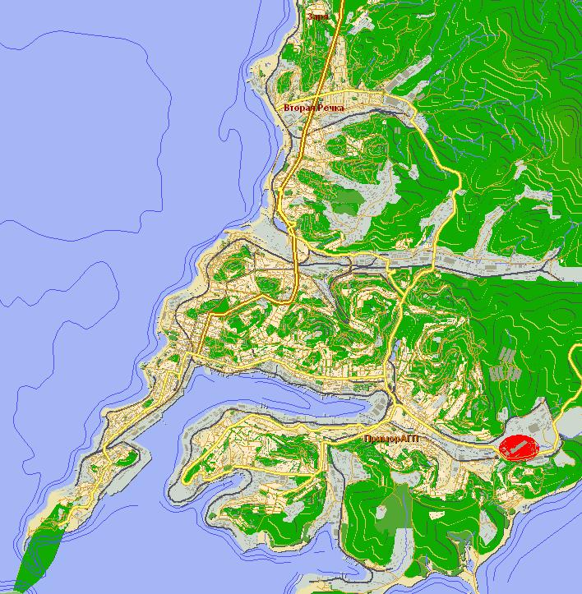
Карта-схема1.Месторасположение ТЭЦ-2 в городе Владивостоке http://images.yandex.ru

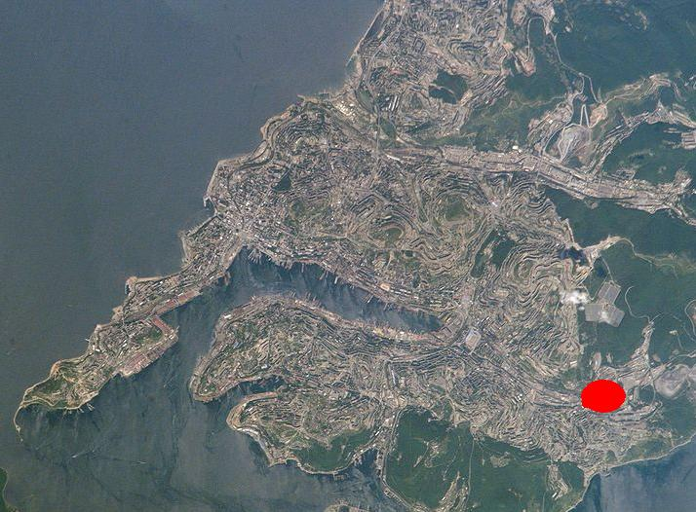
Карта-схема 2.Месторасположение ТЭЦ-2 в городе Владивостоке, вид из космоса http://images.yandex.ru.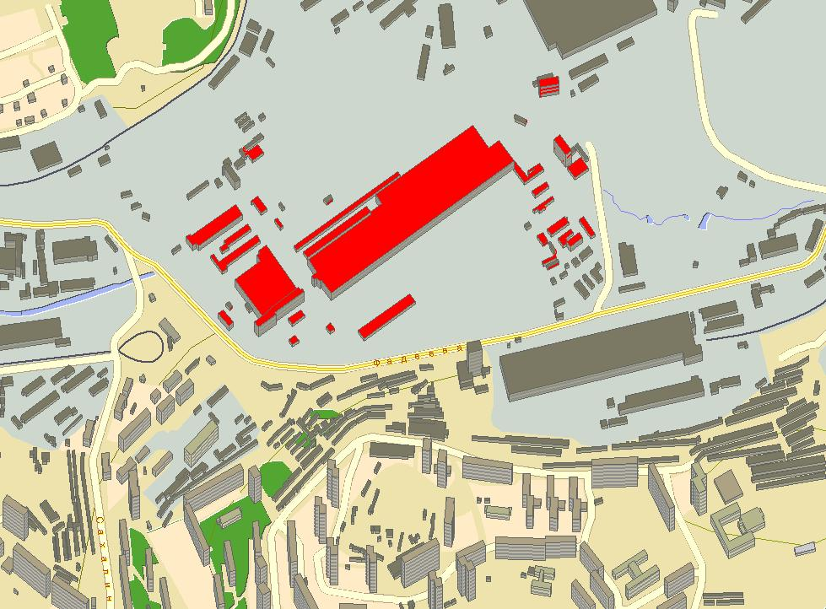
Карта-схема 3. ТЭЦ-2 в городе Владивостоке http://images.yandex.ru

Экологические последствия от деятельности ТЭЦ-2 в городе Владивостоке
Баранова П.И., Беляева Н.В., Зоркова М.И, Лобок Н.В., Никольская В.Д.

д.г.н., доц. Майоров И.С.

Применение золошлаковых отходов
Одним из последствий деятельности ТЭЦ-2 является накопление золошлаковых отходов, которые являются загрязнителями окружающей среды. Однако, эта проблема решаема. По своему составу золошлаковые отходы – уникальный материал для полезного использования в различных отраслях экономики с дополнительным получением значительного экологического эффекта.
Зарубежной и отечественной практикой доказано, что золошлаковые отходы – ценный материал для строительной и дорожной отраслей.
Золошлаковые отходы могут использоваться как добавки и наполнители при производстве широкого спектра строительных материалов: цемента, бетонов, растворов, кирпича и т. д. Они хорошо зарекомендовали себя при укладке в земляное полотно автомобильных дорог. Определенную ценность золошлаковые отходы имеют в сельском хозяйстве при производстве удобрений. Очень перспективной является глубокая (комплексная) переработка золошлаковых отходов с получением глинозема, кремнезема, концентрата железа и целого ряда редкоземельных материалов.
Экономический эффект от использования в планировке ЗШО будет заключаться в экономии песка, отказе от строительства новых золоотвалов и, соответственно, в экономии капитальных вложений. Замена природного сырья золами и шлаками способствует охране недр. Ликвидация золоотвалов благоприятно сказывается и на экологической обстановке.
Таким образом, использование золошлаковых отходов на пользу людям приведет к решению наибольшей проблемы от эксплуатации ТЭЦ-2.

